Návod na export účetního deníku z účetního systému GINIS Express ÚCR 31.7.2024

Sestava Účetnictví / TISK / Deníky / Účetní deníky grafické / Účetní deník III. XCRDU003\* nebo IV. XCRDU004\* je to jedno.

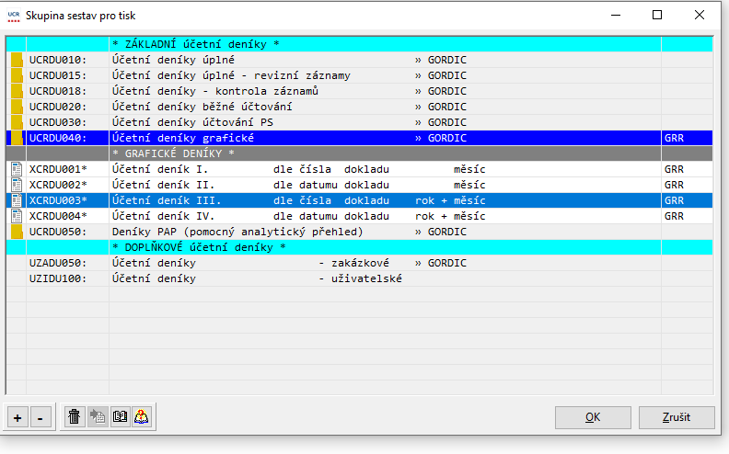

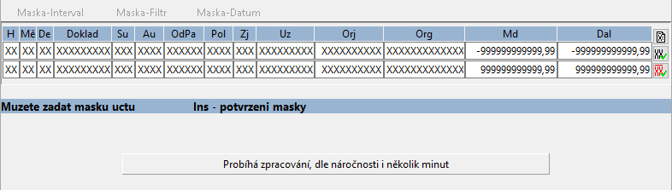

Masku neomezovat, jen potvrdit klávesou INSERT

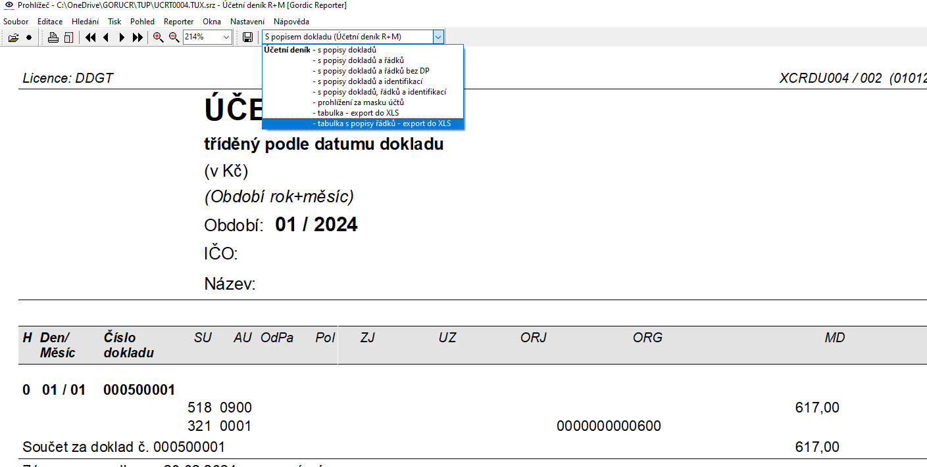

Z nabídky vlevo nahoře vybrat formát Účetní deník – tabulka s popisy řádků – export do XLS

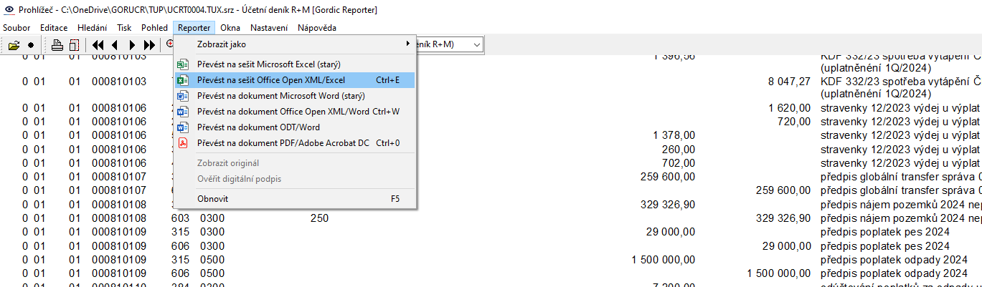

Z nabídky Reportér vybrat Převést na sešit Office Open XML/Excel. Soubor následně uložit. Pojmenovat názvem obce, rok období. Následně můžete soubor odeslat na podatelnu Dakan s.r.o.